Project1. JAVA CRUD를 이용한 영단어장 – 진행보고서

21900102 김민혁

프로젝트 구성

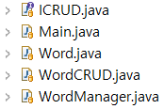Main(클래스) : 프로젝트를 시작

Word(클래스) : 영단어 객체(DATA)

ICRUD(인터페이스) : CRUD에 필요한 기본적인 인터페이스

WordCRUD(클래스) : ICRUD(인터페이스)를 구현

WordManager(클래스) : WordCRUD를 이용하여 영단어장을 실제 구현

1. Create 기능 구현

\* 구현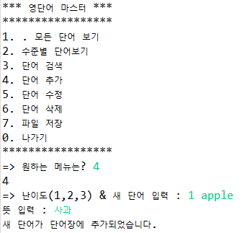 방법: Menu > ‘4’입력 > 1(난이도) apple,

사과 입력

> 단어 추가

1. WordManager(class)

selectMenu() 함수로 메뉴 출력, 선택할

메뉴(4)를 입력한다

1. WordCRUD(class)

addWord() 함수에서 add함수를 통해

추가할 단어를 입력받고, ArrayList에 추가한다.

2. Read 기능 구현

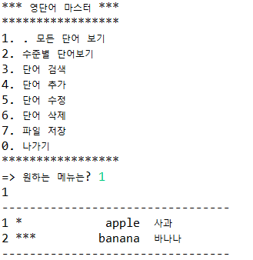\* 구현 방법: Menu > ‘1’입력 > List출력

1. WordManager(class)

selectMenu() 함수로 메뉴 출력, 선택할

메뉴(1)를 입력한다

1. WordCRUD(class)

listAll() 함수에서 반복문(for문)을

이용하여 각 단어의 번호와

Word(class)의 toString()함수를 이용하여

모든 단어의 format을 출력한다

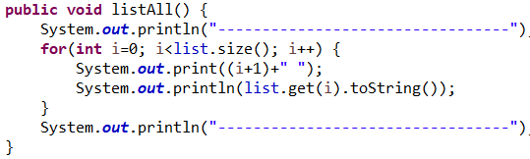

1. Word(class)

toString() 함수(overriding)를 통해 Word(class)의 데이터를 출력할 format을 정한다

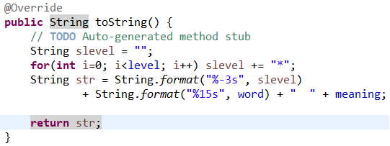

출력결과

